# **Di Gesù non si deve parlare**

# di padre Giuseppe Tagliareni

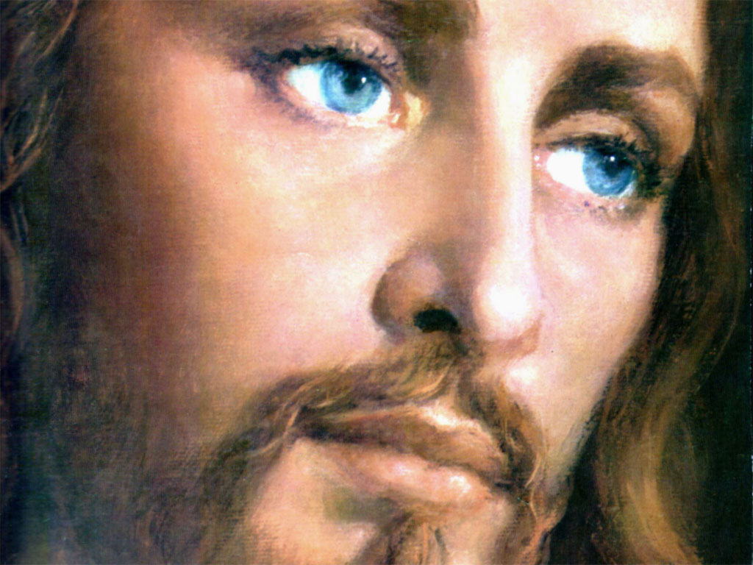

La storia del cristianesimo si snoda tra consolazioni e persecuzioni, fino ad oggi. Vediamo infatti che i cristiani sono dappertutto perseguitati: in Medio Oriente (Afganistan, Iraq, Siria), in estremo Oriente (Cina, Indonesia, Filippine), in Africa (Egitto, Nigeria, Sudan). Altrove li si tollera malamente e li si ostacola (Iran, Pakistan, India, paesi arabi).

Di quel Gesù non si deve parlare! L’ordine dato dai sinedristi ebrei ha fatto il giro della terra. Anche nei paesi cristiani avviene qualcosa di simile: Italia, Europa, Americhe sono ormai cristiane da secoli o millenni. Ebbene, tutto si sta coalizzando contro Cristo: costumi sempre più pagani, laicità come assenza di religione cristiana, leggi abortiste, divorziste, pro eutanasia; lavoro pure di domenica; paganesimo imperante; mode invereconde e scandalose; scomparsa del senso del peccato e anzi sua abile giustificazione; dilagare del vizio contro natura e delle tossico-dipendenze, della vita notturna e dell’evasione. La Legge di Dio sembra abolita per legge e per convinzione; di Vangelo e di Cristo non si parli neppure. Non sono attuali. La vita cambia. Ora si vive per l’attualità. Per questo si sta nell’onda, sintonizzati, in collegamento perenne, a scambiarsi chat, video, audio, immagini, barzellette e faccine varie. Sì, questa è la vita: vivere intensamente l’attimo presente e non pensare a nulla. Questo è l’ideale; si capisce che poi tante cose non vanno per il verso giusto. Consoliamoci facendo più numerosi clic e collegamenti interessanti. Goditi la rete! C’è un ultimo ipad che è una bomba. Provalo!

Sì, provatelo pure e se non vi soddisfa ancora, cercate in rete e vedrete che ci sono sempre tante sorprese. L’importante è non parlare di Dio, di Cristo, di eternità, di Paradiso, di Inferno, di cose eterne. Sono sommamente antipatiche. A che serve poi? Così, sono tutti d’accordo e mandano a quel paese i cristiani, che ancora osano parlare di Gesù e di un Gesù vivo e vero. Sono pochi questi fanatici, ma ci sono ancora, specialmente quelli che bazzicano per i centri mariani, come Lourdes, Fatima e Medjugorje. Soprattutto qui, ci sono sei veggenti e tutta una parrocchia di gente che si farebbe ammazzare per Cristo e per la Madonna. Saranno dei matti? A questi poi si aggiungono ogni anno milioni di persone che visitano questi luoghi e spesso vi fanno ritorno. Ma cosa ci trovano di tanto importante? Non ci sono posti turistici da vedere, né opere d’arte, non vi sono concerti né casinò né attrazioni notturne; non vi sono spiagge né padiglioni per il fitness, né sale da ballo, né piscine.

Ma cosa ci trovano qui, dove non c’è proprio niente di cio che attrae uomini liberi e donne emancipate, giovani senza meta e vecchi vogliosi di tornare giovani? Sarà vero che qui appare la Madonna e che ogni giorno come un postino lascia i suoi messaggi? Ma la Madonna, se poi c’è veramente, non è in cielo? Che ci viene a fare sulla terra? Gente, statevi a casa oppure andate in qualche luogo attraente, dove uno si può divertire fino a sballare così come gli piace. Se no, che bello c’è nella vita? Infine, dico ai miei lettori: Mi raccomando, non parlate di quell’uomo, quello che dicono risorto da morte, né della Madonna, perché sono dei guasta-feste. Non vi pare? Ci sono centinaia di concerti, “notti bianche”, maratone danzanti su e giù per la penisola.

State sicuri, che li nessuno vi parlerà di quell’Uomo. Così ballerete tranquilli tutta la notte. E se scoppia qualche cinturone di kamikaze, non dite che è islamico e che ce l’ha con i cristiani. Che c’entra Cristo? Ma chi lo conosce? Suvvia, facciamoci coraggio e organizziamo un altro concerto, magari di beneficenza, perché noi abbiamo un cuore tenero. Siamo dei buoni noi. Che bisogno abbiamo di Cristo? Non dobbiamo cambiare la nostra vita. Ora più che mai! Non lasciamoci prendere dalla paura! La vita continua!… Mi raccomando: Non parlate di quell’Uomo!